朝阳二小绿茵缤纷社团

足球作为一项竞技运动项目，利于学生养成行为规范、积极向上、顽强拼搏的良好品质。场上的奔跑，跳跃等各种动作技巧能活跃身心，使学生的动作协调能力、反应能力以及身体素质都有明显提高，使学生的身体形态、生理机能等也能得到很好的发展。

2013年，我校组建了校园小足球社团，至今已经四个年头了，社团针对不同年龄段的队员，坚持科学系统的专业训练，做到天天有计划、月月有安排，除每天进行基础训练外，还利用寒暑假开展训练。针对一、二年级学生的特点，社团活动以足球游戏，球性为主；三、四年级学生有了一定的足球基础，我们以赛代练，让学生在比赛中学会足球技术、学会交流；五、六年级学生逐渐有了配合意识，有能力组织四人制足球比赛，学生通过比赛在技术、洞察力、交流能力等方面都得到了提高。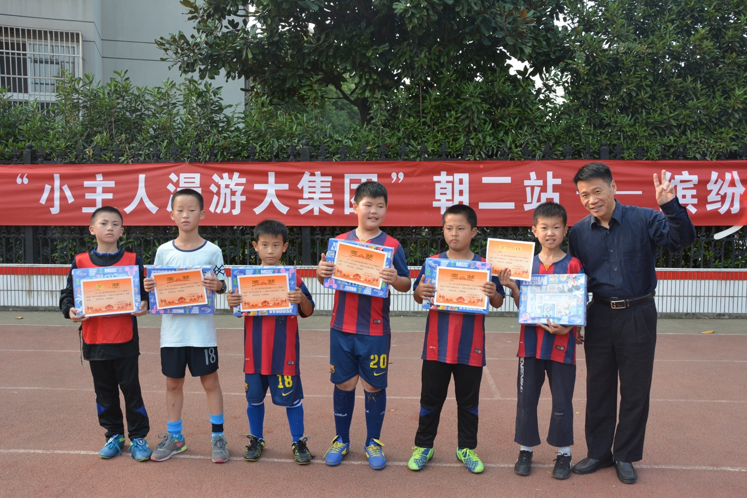

对于从来都没有踢过球的人员来讲，同学们参加足球训练是一个比较大的困难，这项运动必须需要体力，而且技巧也是非常重要的。但是我们社团的孩子从来不叫苦叫累， 每天坚持到球场训练。来到球场你会看到他们认真重复着每一个基本动作，甚至在中场休息的时候，拿着球重复着左右脚拨球，脚踩球等球性练习；也许你也能看到他们在练习着带球转身，如果谁先掌握了全部转身动作，会为此开心着很久，还会去指导一些还没有掌握的同学，做起小老师；更多的你会看到为了一场比赛的胜利，落后方会显得有些焦促，同时也很努力的去尝试进攻，而领先方会显得格外的小心，生怕被对手反超，每当比赛进入点球大战，球员们抱成一团互相打气，进球了他们会呐喊，放松压抑的情绪，恰巧球打偏了，他们会鼓励，怕抱怨会影响下一名发球队员。最后获胜的队伍会欢呼雀跃，像捧得了“大力神杯”，而失败的队员，往往会流下伤心的泪水，期待着下一次的比赛可以卷土重来，完成“复仇”之战。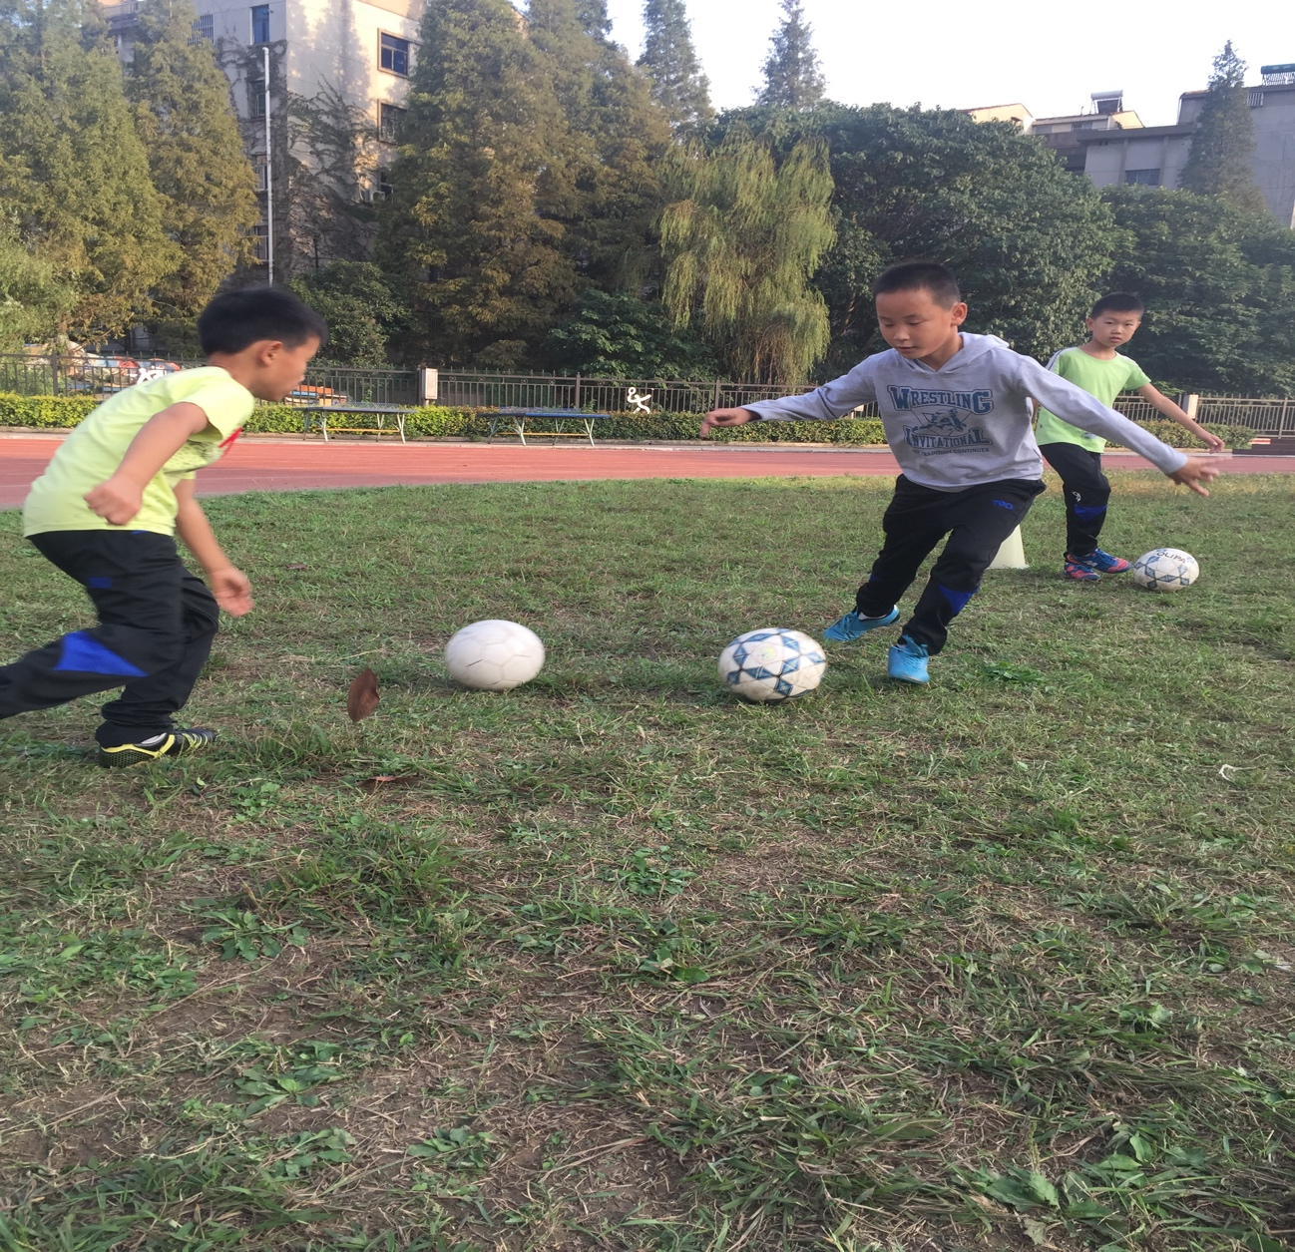

我们还组织社团学生开展实战对抗练兵，每学期组织社团学生参加区市的足球比赛，在球场上，孩子们一个个顿时就是罗纳尔多、梅西，他们灵活的传球技术，精准的射门，为我校争光添彩， 2013年获常州市天宁区足球比赛第二名;2014年获常州市天宁区小学生足球比赛男子组第一名；2015年获常州市阳光足球丙组第四名。2016年获得第一届足球“区长杯”第二名。另外，学校还会尽力推荐社团优秀运动员，近两年来，出现了一些专业素质比较好的队员，被申报了到了市队。

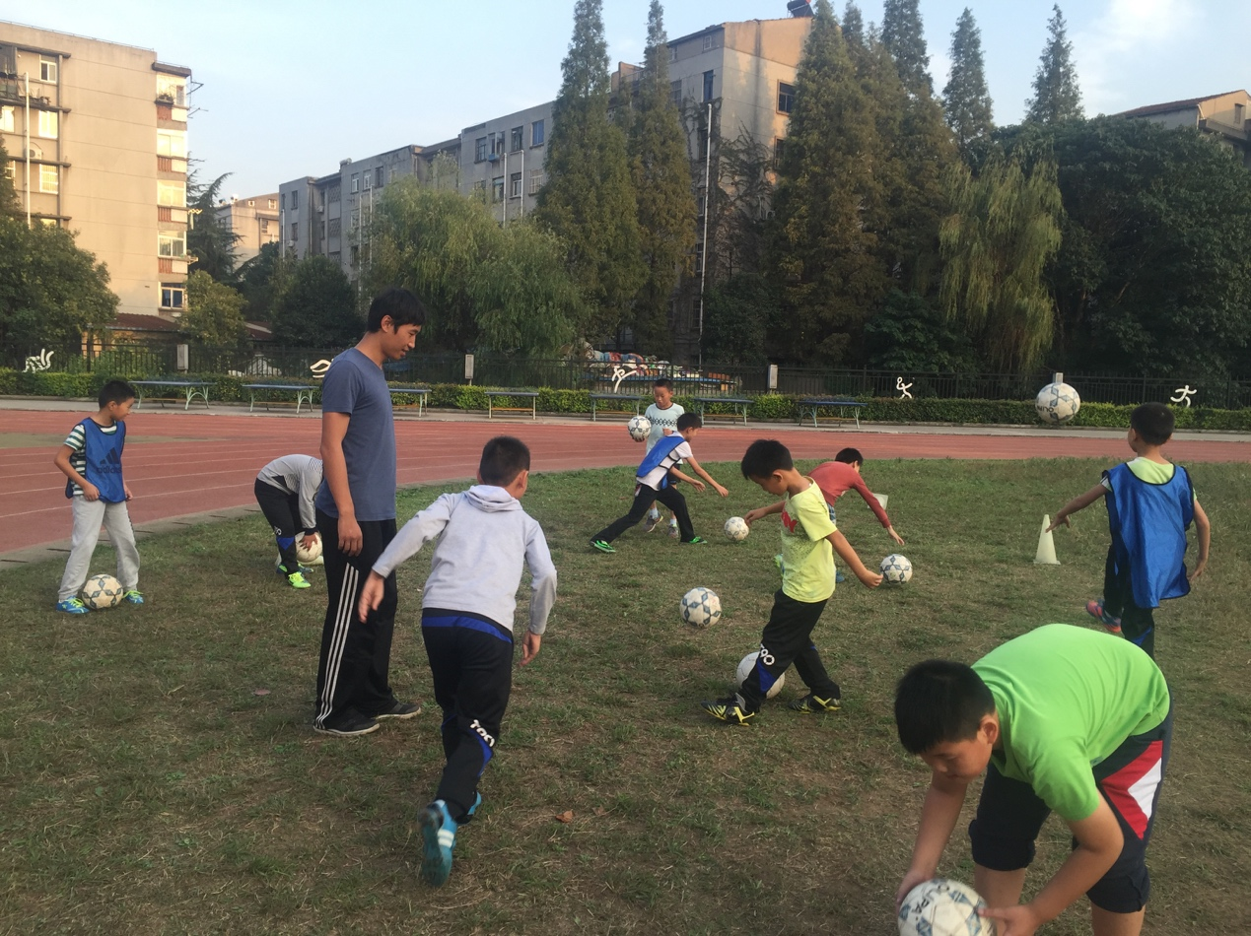社团在接下来的工作中还会不断的强化同学们锻炼身体的意识，提高其锻炼的兴趣，让其自身能够养成锻炼的习惯，从而增强体质，为足球人口的基数做出保证。让校园足球不只是形式一样存在着校园，更是以一种概念，深化在师生的心里。切实做好实质上的工作。